2018-2019 学年第一学期九年级
月考化学试卷
（考试时间70分钟 总分70分）
可能用到的相对原子质量： H 1 C 12 O 16 Zn 56 S 32
一、选择题（本大题共 10个小题，每小题 2 分，共 20分，每小题只有一个选项符合题意。）
1.中华古诗寓意深刻，下列名句的描述中只发生了物理变化的是（ ）
A. 爆竹声中一岁除 B. 烈火焚烧若等闲
C. 飞流直下三千尺 D. 蜡炬成灰泪始干
2.空气中氧气的体积分数约为（ ）
A. 78% B. 58% C. 21% D. 11%
3. 下列有关溶液的说法，正确的是（ ）
A. 溶液一定是混合物 B. 溶剂一定是水
C. 溶质一定是固体 D. 溶液一定是无色
4.家庭生活中将水软化的方法是（ ）
A. 过滤 B. 吸附 C. 煮沸 D. 消毒
5.“CO₂”在物质分类中， 不属于（ ）
A. 纯净物 B. 化合物 C. 氧化物 D. 混合物
6. 把X、Y、Z三种金属片分别加入稀硫酸中，X、Y表面有气泡产生，Z无变化；把X加入Y的硫酸盐溶液中，X表面析出Y．则三种金属活动顺序为（ ）
A. Y＞X＞Z B. X＞Y＞Z C. Z＞Y＞X D. X＞Z＞Y
7.下列有关说法错误的是( )
A. 回收废旧金属是保护金属资源的重要途径
B. 人呼出的气体主要成分是二氧化碳，只能用向上排空气法收集
C. 自然界中的水经过沉降、过滤、吸附等净化处理后，硬度不会明显降低
D. 天然气的主要成分是甲烷
8.清洗餐具上的油污，使用的物质和原理（括号内为原理）均正确的是（ ）
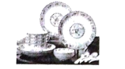
A. 洗洁精（乳化） B. 水（溶解） C. 汽油（溶解） D. 酒精（反应）
9.人们喝了汽水后常常会打嗝，这是因为汽水中的CO₂进入人体后（ ）
A. 发生了分解 B. 与胃液反应生成了气体
C. 温度升高，CO₂溶解度减小 D. 压强增大，CO₂溶解度减小
10.下列物质之间的质量关系，能用右图表示的是（ ）
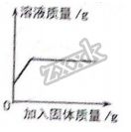
A. 向一定质量的水中加入蔗糖
B. 向一定质量的NaCl饱和溶液中加入KNO₃
C. 向一定质量的KNO₃饱和溶液中加入KNO₃
D. 向一定质量的Ca(OH)₂饱和溶液中加入CaO
二、 生产生活应用题（本大题共6小题，化学方程式2分，其余每空1分，共33分）

11.如图所示，向烧杯内倾倒二氧化碳时所观察到的现象是________，该实验说明二氧化碳具有以下性质（1）____,（2）_____；据此可以领悟二氧化碳的重要用途之一是_____________。
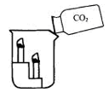
12.今年，我市对 300 余个城边村、农村进行了“煤改气”、 “煤改电”的清洁供暖改造。请用化学用语填写下列空白。
（1）煤的主要成分是_____，煤燃烧时会产生大量粉尘、_____等大气污染物。
（2） “煤改气”的“气”是指天然气，其主要成分是_____，其燃烧的化学方程式是_____。
13.溶液在生产和科研中具有广泛的用途,与人们的生活密不可分.
（1）衣服上沾有的油污，可用汽油洗去，是因为汽油能________(填“溶解”或“乳化”)油污。
（2）打开汽水瓶盖时，汽水会自动喷出来。这种现象说明气体的溶解度与________有关。
（3）20 ℃时，34 g KCl溶解在100 g水中恰好达到饱和，则该温度下，KCl的溶解度为________g。所得溶液溶质质量分数为________。
（4）在试管中加入NaOH固体，加入少量蒸馏水溶解，用手触摸试管外壁，你会感觉到试管外壁________；用X固体代替NaOH重复上述操作，若试管外壁变冷，则加入的X固体可能是________。
14.钢铁在生产、生活中有广泛的用途。建造上海世博会的中国馆——“东方之冠”的核心筒就是用四根巨型钢筋混凝土制成的，其中用了大量的钢铁。
（1）钢铁属于________(填“纯净物”或“混合物”)。
（2）炼铁厂常以焦炭、赤铁矿(主要成分是Fe₂O₃)、空气等为主要原料炼铁，请写出一氧化碳与氧化铁在高温下反应的化学方程式：________。
（3）每年世界上钢铁的产量很高，钢铁的锈蚀也给人类带来了巨大的损失。铁在空气中锈蚀，实际上是铁跟空气中的________和________共同作用的结果。
（4）为了防止钢铁锈蚀，人们常采用________的方法(任写一种)来达到目的。

15.水是生命之源，人类的日常生活离不开水。
（1）对于沉淀、过滤、吸附、蒸馏等净化水的操作，净化程度相对较高的是________。
（2）写出电解水的化学反应方程式：______________________；该反应的基本类型是________。
（3）A、B、C三种固体的溶解度曲线如图所示：
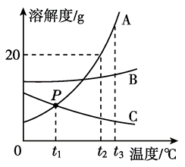
①P点的含义是________________________________；
②t₂ ℃时，将15 g A物质加入50 g水中，充分溶解后，
形成溶液的质量为________g；
③若A物质中含有少量的B物质，提纯A物质的方法是________(填“降温”或“蒸发”)结晶。
16.海水中含有氯化钠、氯化钙等物质，下面是从海水中提取氯化钠的大致过程和氯化钠、氯化钙的溶解度表。
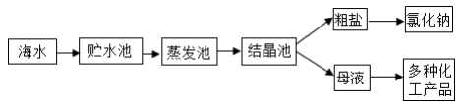
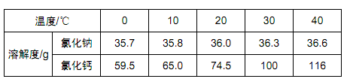
请回答下列问题。
（1）将粗盐从海水中结晶出来的方法中是_____，将粗盐和母液分离的操作是_____。
（2）40℃时， 50g水中最多溶解氯化钙_____g。
（3）根据海水晒盐的原理，下列说法中正确的是_____。（填序号）
A. 海水进入贮水池，海水的成分基本不变
B. 在蒸发池里，海水中水的质量逐渐增加
C. 析出晶体后的母液是氯化钠的不饱和溶液
三、实验探究题
17.欲配制100 g 10%的NaCl溶液，操作如图所示。
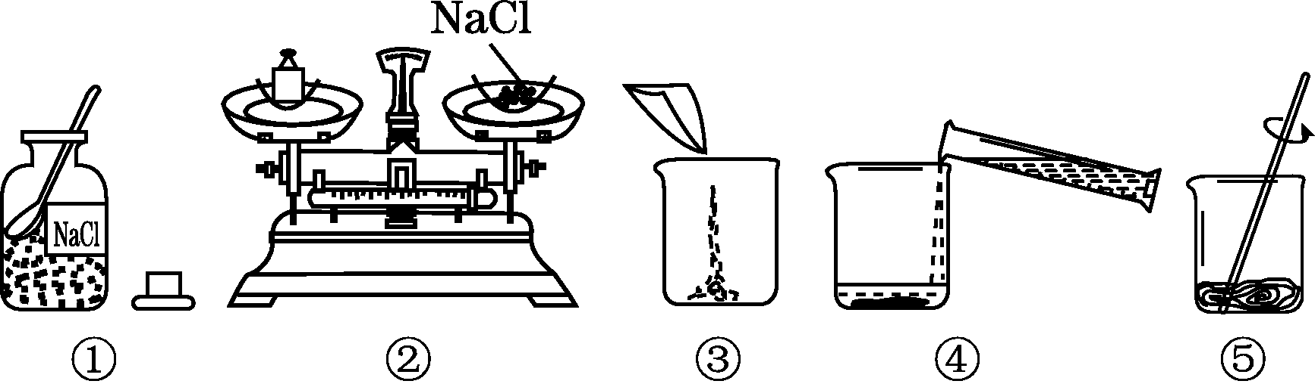
请回答下列问题：
（1）图中操作有错误的是________(填序号)。
（2）配制该溶液时，需要NaCl固体________g。
（3）量取溶剂时，采用仰视的方法读数，会导致所配溶液的溶质质量分数________(填“偏大”“偏小”或“无影响”)。
（4）将配好的溶液稀释成溶质质量分数为5%的NaCl溶液，需加入________g水。
18.下图是某化学兴趣小组。设计的金属活动性顺序的探究实验。
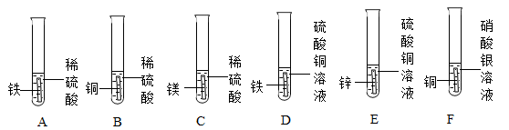
（1）上述实验中，有气泡生成的是________(填写装置序号)。
（2）试管F中出现的实验现象是_________________________________。
（3）上述实验能否证明镁、锌、铁、铜、银五种金属的活动性强弱？_____。
（4）我国古代“湿法炼铜”就是利用了试管D中的反应原理，请写出该反应的化学方程式：_____________________；该反应的基本类型是________________。
四、定量分析题（7分）
19.已知6.5 g 锌与100 g某硫酸溶液恰好完全反应，生成硫酸锌和氢气。计算：
（1）生成氢气的质量______________
（2）这种硫酸溶液中溶质的质量分数______________

